**Vakbeurs Vision, Robotics & Motion zet in op combinatie van digitalisering en automatisering**

**Digitalisering en automatisering in de maakindustrie. Op de vakbeursVision, Robotics &amp; Motionkrijgen professionals een compleet overzicht van de nieuwste ontwikkelingen om slimme productieautomatisering toe te passen in een productieomgeving.**

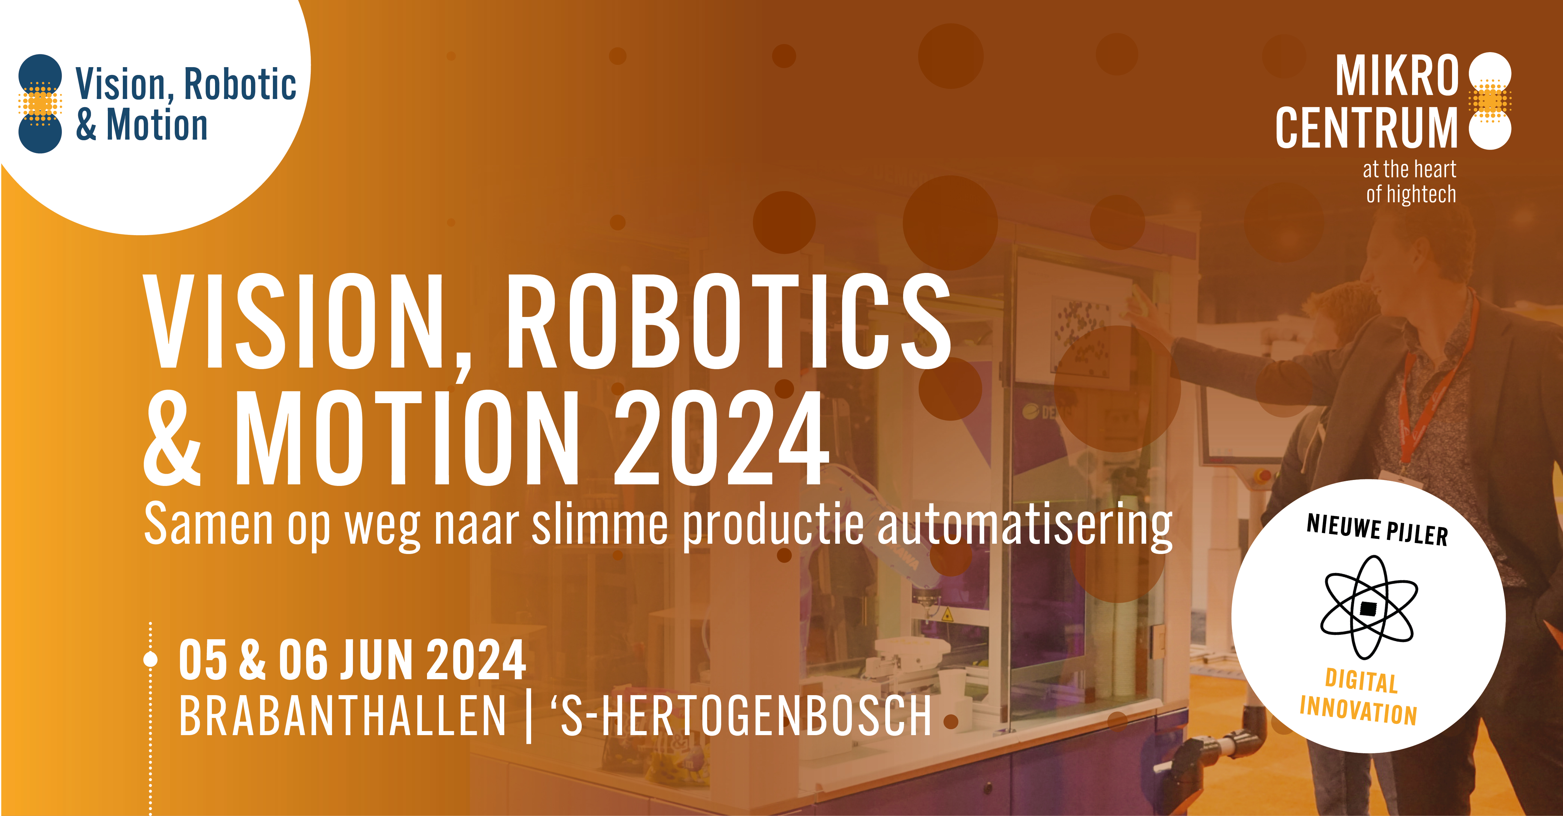

Van slimme softwaresystemen om papierwerk terug te dringen tot volledig autonoom werkende robots. De vakbeurs

[Vision, Robotics en Motion](https://vision-robotics.nl/nl/bezoekers/)

neemt bezoekers op 5 en 6 juni 2024 mee in de wereld van automatisering en digitalisering. In de Brabanthallen in Den Bosch komen de meest geavanceerde cobots en de meest nauwkeurige visiontechnologie voorbij.

“Steeds meer maakbedrijven willen automatiseren. Daar zijn verschillende redenen voor. Zo is er aanhoudende krapte op de arbeidsmarkt waardoor bedrijven efficiënter moeten werken. Daarnaast worden de producteisen steeds strenger. Robots en cobots bieden uitkomst. Maar waar begin je? Wij laten met deze beurs zien wat de mogelijkheden zijn en brengen bedrijven met elkaar in contact”, zegt Charlotte de Jong, Programmamanager van Vision, Robotics & Motion bij organisator Mikrocentrum.

**Nieuwe pijler Digital Innovation**

De vakbeurs wordt dit jaar uitgebreid met een nieuwe pijler: Digital Innovation. Deze pijler legt de focus op de digitaliseringsmogelijkheden en oplossingen voor bedrijven in de maakindustrie. “We zien dat digitalisering en automatisering altijd hand in hand gaan, zonder digitalisering kun je bijna niet automatiseren. Daarom kan het bijna niet los van elkaar bestaan. Dat maakt de combinatie op de beurs erg interessant”, stelt Timo van Leent, manager afdeling Evenementen bij Mikrocentrum. “Ondernemers kunnen zich laten informeren over de nieuwste trends. Bovendien werken de verhalen van anderen vaak inspirerend.”

**Het begin is moeilijk**

Van Leent ziet dat zeker kleinere bedrijven het lastig vinden om de eerste stappen te zetten richting digitaliseren en automatiseren. Zij hebben vaak geen grote ICT-afdelingen met enorme budgetten om te experimenteren. Maar de markt vraagt wel van hen om mee te gaan in de vernieuwingen. “Op Vision, Robotics & Motion krijgen ondernemers inzicht in wat digitalisering en automatisering voor hen kan betekenen”, zegt Van Leent. Op de beurs staan verschillende exposanten met de nieuwste technologieën en er is een groot aantal workshops en lezingen te bezoeken.

De Jong vult aan: “Vision, Robotics & Motion is de one-stop-shop voor de fabriek van de toekomst.” Zij benadrukt dat de beurs interessant is voor zowel kleine als grote bedrijven, in verschillende fases van automatisering en digitalisering. “Voor bedrijven die aan het begin van dat proces staan, is het waardevol om te zien wat er allemaal mogelijk is. Maar ook voor ondernemers die al verder zijn en dieper in willen gaan op bepaalde onderdelen, is er genoeg aanbod.” Netwerken staat centraal op de beurs, bezoekers kunnen op de beurs in korte tijd veel mensen leren kennen. Zo zijn er naast bedrijven die nieuwe technologieën aanbieden ook verschillende consultants en subsidiepartijen aanwezig die bedrijven kunnen helpen.

**Netwerk opbouwen**

Een van de exposanten op

[de beursvloer](https://vision-robotics.nl/nl/plattegrond/)

van de nieuwe pijler

[Digital Innovation](https://vision-robotics.nl/nl/digital-innovation/)

is softwarebedrijf

[Xibis](https://xibis.nl/)

. “Wij leveren passende softwarepakketten voor de maakindustrie. Zonder goede ERP-backbone (Enterprise resource planning) kun je niet digitaliseren en automatiseren”, zegt Sijmon van den Berg, general manager bij Xibis. Het bedrijf heeft klanten op het gebied van machine en apparaten bouw, aerospace, automotive, elektronica, meubelindustrie en bouwtoelevering. “Sommige bedrijven zijn al in een vergevorderd stadium als het om digitalisering gaat, terwijl anderen nog aan het begin staan. Wij kunnen er met onze software voor zorgen dat er geen papiertje meer nodig is in een organisatie.”

**Leren en ontdekken**

Naast

[de exposanten en de demo’s op de beursvloer](https://vision-robotics.nl/nl/plattegrond/)

is er ook een

[uitgebreid lezingenprogramma](https://vision-robotics.nl/nl/programma/)

. “Dat is een belangrijk aspect, want software is niet altijd tastbaar te maken. Door middel van lezingen krijg je als bezoeker toch een goed beeld van de mogelijkheden”, zegt Van Leent daarover. Zo geeft Dennis van Kleef, programmaleider bagage bij Schiphol Group, in een lezing een inkijkje in het automatiseren van de bagageafhandeling op de luchthaven. “Dat kan andere bedrijven die bezig zijn met het automatiseren van warehousing weer inspireren”, schetst De Jong. Het versterken van het netwerk in de hightech maakindustrie en het inspireren van ondernemers zijn dan ook belangrijke uitgangspunten voor de beurs.

**Gratis bezoek**

Vision, Robotics en Motion is op 5 en 6 juni gratis te bezoeken. Bezoekers kunnen zichzelf vooraf aanmelden

[via de website](https://vision-robotics.nl/nl/)

of hun bezoek ter plekke bij de entree registreren.

**Over: Mikrocentrum**

Mikrocentrum is het verbindende platform voor de hightech- en maakindustrie. Samen met onze leden, klanten en partners zetten we ons in voor een sterk innovatief ecosysteem, talentontwikkeling en voor de grote maatschappelijke uitdagingen van nu. Wij zijn een onafhankelijke stichting, een opleider, ontmoetingsplek, innovatieversneller en programmamaker. Met opleidingen, evenementen en het High Tech Platform bieden we voor iedereen uit de technologie een plek om kennis te vergroten, kennis te delen en elkaar te ontmoeten. Het uitgangspunt: samen bereiken we meer dan alleen.

**Newsroom**

Bekijk het volledige persbericht inclusief meer foto's en video's in onze Newsroom.

[Bekijk het volledige persbericht](https://mikrocentrum.presscloud.ai/pers/vakbeurs-vision-robotics-motion-zet-in-op-combinatie-van-digitalisering-en-automatisering)

[Bekijk alle voorgaande persberichten](https://mikrocentrum.presscloud.ai)